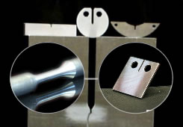 | Rezultati ispita  MAŠINSKI MATERIJALI

Ispit održan 17.11.2024. su položili sledeći studenti:

R. br. | Br. indeksa | Prezime | Ime | I deo | II deo | III deo | IV deo
 | MM 5/2020 | Trbović | Stefan |  | 10.2 |  | 10.0
 | MM 20/2020 | Marinković | Luka |  |  | 10.0 | 10.0

Uvid u radove se organizuje samo za studente koji nisu pozvani na usmeni ispit, u dogovoru sa predmetnim asistentom (Pećancem Milanom)

Na usmeni ispit se pozivaju sledeći studenti:
Vreme | R. br. | Br. indeksa | Prezime | Ime | Ukupno bodova
Četvrtak (28.11.2024.)
 |  | MM 5/2020 | Trbović | Stefan | 54.4

Usmeni deo ispita će se održati u četvrtak, 28.11.2024. po rasporedu iz tabele u učionici D3. Usmeni ispit prvenstveno obuhvata gradivo o izboru materijala (označavanje metala, osobine i primena).

U Novom Sadu 26.11.2024. god

Predmetni nastavnik
Prof. dr Dragan Rajnović

